Дорогі друзі і майбутні колеги!

Cпеціальна освіта – це виховання, навчання дітей, які мають порушення у розвитку мовлення, пізнавальних процесів, слуху, зору, опорно-рухового апарату.
Для дитини, що має проблеми у розвитку, дуже важливо зустріти педагога, який допоможе їй пристосуватись до соціального середовища, навчитись читати, писати, визначитись з майбутньою професією.
Якщо ви маєте щире серце, Вам не байдужа доля дітей з порушеннями у розвитку, які з певних причин позбавлені радості руху і нормального життя, ви маєте бажання допомогти їм на професійному рівні, ця спеціальність – саме для Вас!
Запрошуємо Вас на навчання за спеціальністю Спеціальна освіта, яка має денну та заочну форми навчання за рівнями вищої освіти «Бакалавр» (кваліфікація – Корекційний педагог. Вихователь дітей з вадами психофізичного розвитку, асистент вчителя загальноосвітнього навчального закладу з інклюзивним та інтегрованим навчанням) та «Магістр» (кваліфікація — Олігофренопедагог, логопед. Викладач корекційної педагогіки у ЗВО. Вчитель дітей з порушеннями пізнавальної діяльності).

Дисципліни спеціальності, що викладаються під час навчання:
- Анатомія та фізіологія дітей та підлітків;
- Вступ до спеціальності "Спеціальна освіта";
- Основи медичних знань;
- Спеціальна психологія;
- Корекційна психопедагогіка;
- Логопедія з практикумом;
- Логоритміка;
- Мовленнєві та сенсорні системи і їх порушення;
- Клініка РДА і ДЦП;
- Інклюзивне навчання в системі спец.освіти;
- Гігієна дітей та підлітків в системі корек.освіти;
- Спеціальні методики дошкільного виховання та викладання шкільних дисциплін;
- Психопатологія та клініка інтелектуальних порушень; Невропатологія тощо.
Практична підготовка
студентів здійснюється на базі:
- спеціальних дитячих садків,
-спеціальних загальноосвітніх шкіл, шкіл інтернатів.
- центрів соціальної реабілітації дітей-інвалідів,
- інклюзивно-ресурсних центрів.
- при дитячих лікувальних установах.

Напрямки наукових досліджень:
- дослідження психофізіологічних та педагогічних основ навчання та виховання дітей, які потребують корекції психофізичного розвитку.
- впровадження сучасних технологій корекційно-розвивальної роботи.
- наукове обгрунтування інклюзивного навчання дітей з психофізичними вадами

Наукова діяльність
Під час навчання студенти активно залучаються до наукова-дослідної роботи, беруть участь у всеукраїнських та міжнародних конференціях.

Науковий обмін та стажування:
- Київський національний педагогічний університет імені М. Драгоманова,
- Інститут спеціальної педагогіки НАПН України,
- Кам’янець-Подільський національний університет імені Івана Огієнка,
- Полтавський національний педагогічний університет імені В.Г. Короленка,
- Дніпропетровський національний університет імені Олеся Гончара
- Білоруський державний інститут перепідготовки та підвищення квалафікації вчителів
- Південноукраїнський національний педагогічний університет імені К.Д. Ушинського

Випускники спеціальності 016 Спеціальна освіта можуть бути працевлаштовані на посадах:
- вчителів-логопедів, вчителів-дефектологів;
- вихователів у спеціальних дитячих садках для дітей з вадами мовлення, інтелекту, зору, порушеннями опорно-рухового апарату;
- вчителів спеціальних загальноосвітніх шкіл для дітей з порушеннями розумового розівитку;
- асистентів вчителів інклюзивного навчання загальноосвітніх шкіл;
- вчителів-дефектологів, вчителів-логопедів у центрах соціальної реабілітації дітей-інвалідів;
- дефектологів у інклюзивно-ресурсних центрах;
- логопедів дитячих лікарень.

Підготовку фахівців за спеціальністю здійснюють висококваліфіковані викладачі випускаючої кафедри:
Яковлева Світлана Дмитрівна— завідувач кафедри, доктор психологічних наук, професор;
Товстоган Володимир Святославович - доцент, кандидат педагогічних наук;
Лаврикова Оксана Валентинівна – проректор з міжнародних зв'язків, науково-педагогічної роботи та комунікаційних технологій,
кандидат біологічних наук, професор;
Бистрова Юлія Олександрівна - доктор психологічних наук, професор;
Сокур Ірина Володимирівна – доцент, заслужений лікар України;
Глущенко Ірина Іванівна – декан медичного факультету, доцент, кандидат педагогічних наук;
Ляшко Віра Віталіївна – доцент, кандидат психологічних наук;
Єременко Галина Юріївна – асистент;
Фроленкова Лариса Миколаївна – викладач;
Лисенко Тетяна Сергіївна – асистент;
Замолотнєва Вікторія Валентинівна – асистент;
Федкевич Тетяна Леонідівна – старший лаборант.

Навчання проводиться:

- на бюджетній основі (за державні кошти);
- за кошти фізичних та юридичних осіб.

Термін навчання:
1. «Бакалавр»– 3 роки 10 місяців;
2. Магістр» – 1 рік 4 місяці.

Контакти:

Кафедра спеціальної освіти
Педагогічний факультет
Херсонський державний університет
Головний корпус, 6-й поверх, ауд. 605.
м. Херсон, 73000, вул. Університетська, 27
Сторінка кафедри: http://www.ksu.ks.ua
E-mail:
Frolenkova@ksu.ks.ua
GSlobodianiuk@ksu.ks.ua
Телефон для довідок: (0552) 32 -67- 66
Тел. приймальної комісії: (0552) 32 -67- 55

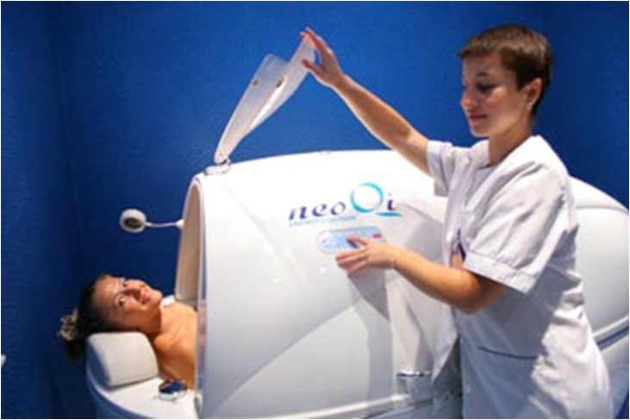
Чекаємо на Вас на
медичному факультеті!

Міністерство освіти і науки України
Херсонський державний університет
Педагогічний факультет
Кафедра спеціальної освіти

Запрошуємо на навчання за спеціальністю:

016 «Спеціальна освіта»

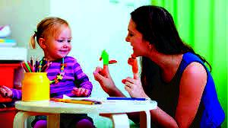

Херсон 2020

